序号（学号）： | 071240328

长春光华学院
毕 业 设 计（论 文）

售后管理系统

姓 名 | 王宇豪
教 学 院 | 电气信息学院
专 业 | 计算机科学与技术
班 级 | 计算机12403
指导教师 | 陶广锐

2016 | 年 | 05 | 月 | 26 | 日

售后管理系统

[摘要] 随着科技发展和社会进步，尤其是计算机大范围的普及，计算机应用逐渐由大规模科学计算的海量数据处理转向大规模的事务处理和对工作流的管理，这就产生了以台式计算机为核心，以数据库管理系统为开发环境的管理信息系统在大规模的事务处理和对工作流的管理等方面的应用，特别是在企业售后服务管理之中的应用日益收到人们的关注。
本系统的主要任务是设计开发一个基于JSP技术和SQL Server 2000数据库的企业售后服务管理系统。其主要技术要求包括：掌握基于Web开发所需的各项技术，包括HTML、动态网站编程技术JSP、数据库SQL Server2000知识等。主要实现企业售后服务信息的维护(增加、删除、修改等)操作，可维护的信息包括产品安装、维修、退换、回访、投诉等一系列活动中需要商家积极投入并及时记录的信息。本系统还可以方便厂商对产品和服务的质量进行追踪和管理。

[关键词] JSP SQL Server 2000 售后服务管理系统 数据库

After sale management system

[Abstract] Along with the technological progress and the social progress, the computer wide range's popularization, the computer application changes large-scale business processing and to the work class management gradually particularly by large-scale science computation's mass data processing, this has produced take the desktop computer as a core, take the database management system as development environment's management information system in large-scale aspect and so on business processing and to work class's management applications, specially day by day receives people's attention during the enterprise post-sale service management's application.
This system of primary mission is the design develops one based on the JSP technology and SQL the Server 2000 database enterprise post-sale service management system management systems. Its major technique request includes: Masters each technology which needs based on the Web development, including HTML, dynamic Website programming technology JSP, database SQL Server2000 knowledge and so on. Mainly realizes the enterprise post-sale service information maintenance (to increase, deletion, revision and so on) to operate, may maintain the information including the product installment, the service, exchanges a purchase, pays a return visit, the suit and so on a series of activities to need the business to invest and the prompt record information positively. This system may also facilitate the manufacturer carries on tracing and the management to the product and the service quality.

[Keywords] JSP SQL Server 2000 post-sale service management system management system database

目 录

摘 要 I
Abstract II
目 录 III
第1章 绪论 1
第2章 系统分析 2
2.1 系统规划 2
2.2 可行性分析 3
2.3 本系统采用的关键技术 3
2.3.1 JSP技术 3
2.3.2 JavaBean技术 5
2.3.3 JDBC技术 5
2.3.4 用JDBC访问数据库 6
第3章 系统需求分析 9
第4章 系统设计 11
4.1 后台数据库设计 11
4.2 数据库E-R图 13
4.3 处理流程设计 13
4.3.1 系统操作流程 13
4.3.2 数据增加流程 15
4.3.3 数据修改流程 15
4.4.4 数据删除流程 16
4.4 系统实现 17
4.4.1登陆管理 17
4.4.2 售后服务分类管理 18
4.4.3 售后服务信息管理 18
4.4.4 投诉信息管理 20
4.4.5 产品回访管理 21
第5章 结论 23
5.1 系统评价 23
5.2 安全性问题 23
谢 辞 24
参考文献 25

第1章 绪论

随着科技发展和社会进步，尤其是计算机大范围的普及，计算机应用逐渐由大规模科学计算的海量数据处理转向大规模的事务处理和对工作流的管理，这就产生了以台式计算机为核心，以数据库管理系统为后台的管理信息系统在大规模的事务处理和对工作流的管理等方面的应用，特别是在企业售后服务管理之中的应用日益收到人们的关注。
近年来我国信息产业、企业售后服务发展迅速，传统管理方式在企业售后服务等需要大量事务处理的应用中已显得不相适应，采用新技术提高服务质量和管理水平势在必行。企业售后服务管理系统必须提高其工作效率，改善其工作环境。这样，企业售后服务管理的信息化十分必要。
售后服务，是企业服务的重要组成部分。做好售后服务，不仅关系到该企业产品的质量，更关系到客户能否得到真正的、完全的满意。好的售后服务不仅是实现企业销售目标的条件之一，而且是对顾客的庄严承诺。企业通过对产品的跟踪服务，通过对返还产品的维修信息及用户的反馈信息的统计，从而对产品进行改进，以达到提高产品质量，增强企业效益的目的。在市场经济中，任何一种产品、任何一个取得成功的企业，都各有自己的致胜之道。一个企业如果要想做大、做强，产品的售后服务可以说是一个极为重要的环节。售后服务是激烈的市场竞争的产物和品牌立足于强手之林的基础。
本系统开发的整体任务是实现企业售后服务管理的信息化、系统化、规范化、自动化和智能化，从而达到提高信息管理效率的目的。
计算机已经成为我们学习和工作的得力助手，使用其管理企业售后服务有助于提高工作效率。计算机的价格已经十分低廉，性能却有了长足的进步。它已经被应用于许多领域。
现在我国的企业售后服务的管理水平还比较落后，这样的机制已经不能适应时代的发展，因为它浪费了许多人力和物力，在信息时代这种传统的管理方法必然被计算机为基础的信息管理所取代。
本系统的主要任务是设计开发一个基于JSP技术和SQL Server 2000数据库的企业售后服务管理系统。其主要技术要求包括：掌握基于Web开发所需的各项技术，包括HTML、动态网站编程技术JSP、数据库SQL Server2000知识等。主要实现企业售后服务信息的维护(增加、删除、修改等)操作，可维护的信息包括产品安装、维修、退换、回访、投诉等一系列活动中需要商家积极投入并及时记录的信息。本系统还可以方便厂商对产品和服务的质量进行追踪和管理。

第2章 系统分析

2.1 系统规划
本系统的主要任务是设计开发一个基于JSP技术和SQL Server 2000数据库的企业售后服务管理系统。其主要技术要求包括：掌握基于Web开发所需的各项技术，包括HTML、动态网站编程技术JSP、数据库SQL SERVER2000知识等。主要实现企业售后服务信息的维护(增加、删除、修改等)操作，可维护的信息包括产品安装、维修、退换、回访、投诉等一系列活动中需要商家积极投入并及时记录的信息。本系统还可以方便厂商对产品和服务的质量进行追踪和管理。
系统采用B/S模式。整个系统最关键的就是数据库系统，一个强大的数据库可以支持完善一个优秀的软件设计，通过软件系统与数据库系统的连接来实现通过软件界面观察和处理操作数据。
业务服务器
数据库服务器
事务逻辑
数据逻辑
Client
Browser
表示逻辑
Browser
表示逻辑
JSP网页
WWW服务器/业务逻辑服务器
JavaBean
组件

中间件
JDBC
数据库服务器
数据库
SQL Server 2000
图3.1 系统架构示意图
系统采用三层结构，在客户端用户通过浏览器完成数据下载与模拟操作，浏览器端的表现逻辑通过JSP网页完成。而系统内部复杂的业务逻辑主要通过JavaBean组件（Component）实现，JavaBean组件在WWW服务器上运行，通过JSP返回到客户浏览器。通过表现逻辑与业务逻辑的分离，使网页内容简洁，系统的可维护性和可扩充性增强。在服务器端，系统使用JDBC中间件访问数据库，数据库服务器定义了本系统所需要的事务逻辑和数据逻辑。本系统使用JSP技术作为表现手段，服务器采用Tomcat 5.0.3作为JSP引擎，系统业务逻辑由JavaBean 组件完成，使用JDBC 3.0 驱动程序访问数据库。由于系统测试需要成熟的数据库支持，因此系统采用SQL Server 2000数据库作为数据库服务器。
SQL Server 2000是Microsoft 公司推出的SQL Server 数据库管理系统的最新版本，该版本继承了SQL Server7.0版本的优点，同时又比它增加了许多更先进的功能，具有使用方便，可伸缩性好与相关软件集成程度高等优点。
与普通的本地类型数据库系统（例如VFP，DBASE，PARADOX，ACCESS）等不同，本地类型的数据库系统只是简单的文件存取，缺乏SQL SERVER2000等系统所拥有的诸如：数据完整性、安全性、事务处理、网络多用户处理等必备的功能。

2.2 可行性分析
随着科技发展和社会进步，尤其是计算机大范围的普及，计算机应用逐渐由大规模科学计算的海量数据处理转向大规模的事务处理和对工作流的管理，这就产生了以台式计算机为核心，以数据库管理系统为后台的管理信息系统在大规模的事务处理和对工作流的管理等方面的应用，特别是在企业售后服务管理之中的应用日益收到人们的关注。
近年来我国信息产业、企业售后服务发展迅速，传统管理方式在企业售后服务等需要大量事务处理的应用中已显得不相适应，采用新技术提高服务质量和管理水平势在必行。企业售后服务管理系统必须提高其工作效率，改善其工作环境。这样，企业售后服务管理的信息化十分必要。
售后服务，是企业服务的重要组成部分。做好售后服务，不仅关系到该企业产品的质量，更关系到客户能否得到真正的、完全的满意。好的售后服务不仅是实现企业销售目标的条件之一，而且是对顾客的庄严承诺。企业通过对产品的跟踪服务，通过对返还产品的维修信息及用户的反馈信息的统计，从而对产品进行改进，以达到提高产品质量，增强企业效益的目的。在市场经济中，任何一种产品、任何一个取得成功的企业，都各有自己的致胜之道。一个企业如果要想做大、做强，产品的售后服务可以说是一个极为重要的环节。售后服务是激烈的市场竞争的产物和品牌立足于强手之林的基础。
本系统开发的整体任务是实现企业售后服务管理的信息化、系统化、规范化、自动化和智能化，从而达到提高信息管理效率的目的。
计算机已经成为我们学习和工作的得力助手，使用其管理企业售后服务有助于提高工作效率。计算机的价格已经十分低廉，性能却有了长足的进步。它已经被应用于许多领域。
现在我国的企业售后服务的管理水平还比较落后，这样的机制已经不能适应时代的发展，因为它浪费了许多人力和物力，在信息时代这种传统的管理方法必然被计算机为基础的信息管理所取代。
首先，经济可行性：经济可行性分析主要是对开发新系统所投入的资金与系统投入使用后所带来的经济效益进行比较，确认新系统是否会给企业带来一定的经济效益。现在，计算机的价格已经十分低廉，性能逐渐强大。本系统属单机系统，需购置微机、打印机各一台以及各种相关软件，采用自主开发方式，系统开发成功，正常运转，将更有效地帮助超市的管理，节省人工书面操作等，所产生的效益远大于所需费用。
- 本系统的运行可以代替人工进行许多繁杂的劳动；
- 本系统的运行可以节省许多资源；
- 本系统的运行可以大大的提高管理员的工作效率；
- 本系统可以使敏感文档更加安全，等等。
所以，本系统在经济上是可行的。
其次，技术可行性：
技术可行性分析是根据新系统的目标来衡量是否具备所需要的技术，包括系统开发人员数量和水平，硬件方面，软件方面及其它应用技术。为本系统的开发我特地进行了深入的调查研究。对企业现状及需求方向有了进一步的认识。企业有100多台电脑及两台主机。并且开发人员对用户所提出的要求也都能够满足。
综上所述，本系统的设计与开发在技术上和硬件设备上的条件都是满足的，因此，它在技术上是可行的。
第三，操作可行性：
本系统为售后服务管理系统，主要目的是提高信息管理效率。操作简单，使用者可以很快熟悉系统的各个模块功能。因此，本系统在操作上是可行的节省时间以及人力和物力。而且本系统的兼容性好，在一般的应用系统条件下完全适用。
第四，法律可行性：
本系统纯为私人设计，在开发过程中没有涉及合同、责任等与法律相抵触的方面。因此，本系统在法律上是可行的。

2.3 本系统采用的关键技术

2.3.1 JSP技术
JSP是由Sun微系统公司于1999年6月推出的一项技术，是基于Java Servlet以及整个Java体系的Web开发技术，利用这一技术可以建立先进、安全和跨平台的动态网站。JSP技术在多个方面加速了动态Web页面的开发。它主要有如下几个方面的特点：
（1）将内容的生成和显示进行分离
使用JSP技术，Web页面开发人员可以使用HTML或者XML标记来设计和格式化最终页面。使用JSP标识或者脚本来生成页面上的动态内容（内容是根据请求来变化的，例如请求帐号信息或者一本书的价格）。生成内容的代码被封装在Servlet和JavaBean组件中，并且结合在脚本中，所有的脚本在服务器端运行。
JSP引擎解释JSP标识和脚本程序，生成所请求的内容（例如，通过访问JavaBean组件，使用JDBC技术访问数据库，或者直接返回文件），并且将结果以HTML（或者XML）页面的形式发送回浏览器。这有助于作者保护自己的代码，而又保证任何基于HTML的Web浏览器的完全可用性。
（2）强调组件的重用
绝大多数JSP页面依赖于可重用的、跨平台的组件（JavaBean或者Enterprise Bean组件）来执行应用程序所要求的更为复杂的处理。开发人员能够共享和交换执行组件，或者使得这些组件为更多的使用者或者客户团体所使用。此方法加速了总体开发进程。
（3）采用标识简化页面开发
Web页面人开发人员不都是熟悉脚本语言的编程人员。JSP技术封装了许多功能：访问和实例化JavaBean组件、设置和检索组件的属性、下载Applet以及执行用其他方法更难于编码和耗时的功能。
JSP技术可以通过开发定制的标识库进行扩展。第三方开发人员和其他人员可以为常用功能创建自己的标识库。这使得Web页面开发人员能够使用熟悉的工具和如同标识一样执行特定功能的组件来工作。
当与Java2平台、J2EE和Enterprise JavaBean（EJB）技术整合时，JSP页面将提供企业级的扩展性和性能，这对于在企业中部署基于Web的应用是必需的。
与微软公司的ASP技术相比，JSP具有如下优点：
(1) 开放的技术：JSP技术基于平台和服务器的相互独立，技术支持来自广泛的、专门的、各种工具包，有服务器的组件和数据库产品开发商提供。相比之下，ASP技术主要依赖Microsoft公司支持。
(2) 平台和服务器的独立性：JSP编写的代码可运行在任何符合Java语法结构的环境中。这样JSP就能够运行在多种Web服务器上并支持来自多家开发商提供的各种工具包。
(3) 开放的开发过程，开放的源码：自1995年以来，Sun用开放过程方法同国际Java组织合作开发和修改Java技术和规范。
(4) JSP标记可扩充性：JSP技术能够为开发者扩展JSP标记，充分利用与XML兼容的标记技术强大的功能，大大减少对脚本语言的依赖。
(5)JSP跨平台的可重用性：JSP组件（EJB，JavaBean或定制的JSP标记）都是跨平台可重用的。
JSP技术的强势：
（1）一次编写，到处运行。在这一点上Java比PHP更出色，除了系统之外，代码不用做任何更改。
（2）系统的多平台支持。基本上可以在所有平台上的任意环境中开发，在任意环境中进行系统部署，在任意环境中扩展。相比ASP/PHP的局限性是显而易见的。
（3）强大的可伸缩性。从只有一个小的Jar文件就可以运行Servlet/JSP，到由多台服务器进行集群和负载均衡，到多台Application进行事务处理，消息处理，一台服务器到无数台服务器，Java显示了一个巨大的生命力。
（4）多样化和功能强大的开发工具支持。这一点与ASP很像，Java已经有了许多非常优秀的开发工具，而且许多可以免费得到，并且其中许多已经可以顺利的运行于多种平台之下。
目前国内主流的软件开发基于两种模式：客户机/服务器（Client/Server，简称C/S）模式和Web浏览器/服务器（Browser/Server,简称B/S）模式。虽然出于安全性等方面的因素，C/S结构的管理信息系统仍然占据企业管理信息系统的主流，但是，由于B/S系统更适合维护，而且起安全性正在不断完善，所以当前企业信息管理系统正在从C/S结构向B/S结构转移。而现在开发B/S系统的主流技术就是ASP.net和JSP，虽然ASP.net为新兴技术正不断抢占JSP的市场，但出于系统的移植性的考虑，本系统还是运用JSP技术开发，因为JAVA的跨平台性能给我们带来更多的用户。
服务器上我们选择Tomcat，是因为它小巧却功能强大，更重要的是，它是开源的，如今，开源软件越来越受到人们的重视，Linux就是一个成功的典型，虽然这对我们的开发没有实际的用处，但是顾客会优先选择用流行工具开发的软件，这也是我们选择Tomcat的原因。
现在主流的数据库就三种：Access, Oracle和SQL Server。Access短小精干，操作方便，是开发小型系统的首选；Oracle功能强大，适合开发大型系统；但是我们选择SQL Server，它兼备Access和Oracle优点，强大的可视化操作和不亚于Oracle的功能是我们选择它的理由。

2.3.2 JavaBean技术
JSP作为一个很好的动态网站开发语言得到了越来越广泛的应用，在各类JSP应用程序中，JSP + JavaBean的组合成为了一种事实上最常见的JSP程序的标准. JavaBean是描述Java的软件组件模型，有点类似于Microsoft的COM组件概念。在Java模型中，通过JavaBean可以无限扩充Java程序的功能，通过JavaBean的组合可以快速的生成新的应用程序。对于程序员来说，最好的一点就是JavaBean可以实现代码的重复利用，另外对于程序的易维护性等等也有很重大的意义。JavaBean通过Java虚拟机(Java Virtual Machine)可以得到正确的执行，具有平台无关性。
用户可以使用JavaBean将功能、处理、值、数据库访问和其他任何可以用java代码创造的对象进行打包，并且其他的开发者可以通过内部的JSP页面、Servlet、其他JavaBean、applet程序或者应用来使用这些对象。用户可以认为JavaBean提供了一种随时随地的复制和粘贴的功能，而不用关心任何改变。
JavaBean可分为两种：一种是有用户界面（UI，User Interface）的JavaBean；还有一种是没有用户界面，主要负责处理事务（如数据运算，操纵数据库）的JavaBean。JSP通常访问的是后一种JavaBean。
JavaBean是可复用的平台独立的软件组件，开发者可以在软件构造器工具中对其直接进行可视化操作。
软件构造器工具可以是Web页面构造器、可视化应用程序构造器、GUI设计构造器或服务器应用程序构造器。有时，构造器工具也可以是一个包含了一些bean的复合文档的文档编辑器。
JavaBean可以是简单的GUI要素，如按钮或滚动条；也可以是复杂的可视化软件组件，如数据库视图，有些JavaBean是没有GUI表现形式的，但这些JavaBean仍然可以使用应用程序构造器可视化地进行组合。
一个JavaBean和一个Javaapplet相似，是一个非常简单的遵循某种严格协议的Java类。每个JavaBean的功能都可能不一样，但它们都必须支持以下特征。
一个bean没有必须继承的特定的基类或接口。可视化的bean必须继承的类是java.awt.Component，这样它们才能添加到可视化容器中去，非可视化bean则不需要继承这个类。有许多bean，无论是在应用程序构造器工具中，还是在最后创建好的应用程序中，都具有很强的可视化特征，但这并非每个bean必须的特征。
在使用Java编程时，并不是所有软件模块都需要转换成bean。Bean比较适合于那些具有可视化操作和定制特性的软件组件。
从基本上说，JavaBean可以看成是一个黑盒子，即只需要知道其功能而不必管其内部结构的软件设备。黑盒子只介绍和定义其外部特征和与其他部分的接口，如按钮、窗口、颜色、形状、句柄等。
通过将系统看成使用黑盒子关联起来的通讯网络，我们可以忽略黑盒子内部的系统细节，从而有效地控制系统的整体性能。
一个JavaBean由三个部分组成：
（1）属性（Property）
Bean的属性就是对象的属性，但提供了属性读取和设置的接口支持。例如一个时钟Bean可以有时区和镇铃属性，日历Bean可以有年份和月份属性。每个属性通常遵守简单的方法命名规则。这样可以很方便的找出Bean提供的属性，然后查询属性值或改变属性值，对Bean进行操作。
（2）方法（Method）
由于Bean本身是Java对象，调用这个对象的方法是与其交互作用的唯一途径。Bean严格遵守面向对象的类设计逻辑，不让外界访问其任何实例字段（没有Public字段）。这样，方法调用的是接触Bean的唯一途径。
（3）事件（Event）
Bean与其他软件组件交流信息的主要方式是发送和接收事件。这与对象之间通过消息通信类似。
JavaBean传统的应用在于可视化的领域，如AWT下的应用。自从JSP诞生后，JavaBean更多的应用在非可视化领域，在服务器端应用方面表现出来了越来越强的生命力。利用非可视化JavaBean, 来封装事务逻辑、数据库操作等等，可以很好地实现业务逻辑和前台程序(如JSP)的分离,使得系统具有更好的健壮性和灵活性。

2.3.3 JDBC技术
JDBC是Java的开发者——Sun公司制定的Java数据库连接（JavaDataBaseConnectivity）技术的简称，是为各种常用数据库提供无缝联接的技术。JDBC在Web和Internet应用程序中的作用和ODBC在Windows系列平台应用程序中的作用类似。使用JDBC来完成对数据库的访问包括以下四个主要组件：Java的应用程序、JDBC驱动器管理器、驱动器和数据源。简单地说，JDBC能完成下列三件事：
（1）同一个数据库建立连接；
（2）向数据库发送SQL语句；
（3）处理数据库返回的结果。
JDBC是一种可用于执行SQL语句的JavaAPI（ApplicationProgrammingInterface，应用程序设计接口）。它由一些Java语言写的类、界面组成。JDBC给数据库应用开发人员、数据库前台工具开发人员提供了一种标准的应用程序设计接口，使开发人员可以用纯Java语言编写完整的数据库应用程序。
通过使用JDBC，开发人员可以很方便地将SQL语句传送给几乎任何一种数据库。也就是说，开发人员可以不必写一个程序访问Sybase，写另一个程序访问Oracle，再写一个程序访问Microsoft的SQLServer。用JDBC写的程序能够自动地将SQL语句传送给相应的数据库管理系统（DBMS）。不但如此，使用Java编写的应用程序可以在任何支持Java的平台上运行，不必在不同的平台上编写不同的应用。Java和JDBC的结合可以让开发人员在开发数据库应用时真正实现“WriteOnce，RunEverywhere！”
Java具有健壮、安全、易用等特性，而且支持自动网上下载，是一种很好的与数据库线连接而使用的编程语言。它所需要的是Java应用如何同各种各样的数据库连接，JDBC正是实现这种连接的关键。
JDBC扩展了Java的能力，如使用Java和JDBCAPI就可以公布一个Web页，页中带有能访问远端数据库的Applet。或者企业可以通过JDBC让全部的职工（他们可以使用不同的操作系统，如Windows，Machintosh或UNIX）在Internet上连接到几个全球数据库上，而这几个全球数据库可以是异构的。

2.3.4 用JDBC访问数据库
所有的数据库的对象和方法都在Java.sql.* 里面，所以首先要import Java.sql.*,要想连接数据库，首先要将驱动程序调入。
Class.forName("sun.jdbc.odbc.JdbcOdbcDriver");这是JDBC-ODBC 的驱动程序。
要想连接一个指定的数据库，必须创建Connection类的一个实例。
String url = "jdbc:odbc:Grocery prices";
Connection con = DriverManager.getConnection(url);
注意在此用到的数据库名称是在ODBC设置控制面板中输入的数据资源名。URL语法对于不同类型的数据库会很不一样。
语法是这样的： jdbc:subprotocol:subname 开头都是JDBC，后面是子协议，然后是ODBC名称。
若要使用纯JDBC驱动程序，必须安装第三方软件提供的驱动程序，一般在数据库的官方网站上可以找到这里不做讨论。
本系统采用JDBC-ODBC的驱动程序连接数据库，并使用JavaBean组件，有效的避免了代码的重复，具体过程如下：
package exam;
import Java.sql.*;
public class ExamBean {
String strDBDriver="sun.jdbc.odbc.JdbcOdbcDriver"; //JDBC-ODBC驱动程序
String strDBUrl="jdbc:odbc:exam";
private Connection conn=null;
private Statement stmt=null;
ResultSet rs=null;
//<!--注册数据库驱动程序-->
public ExamBean() {
try {
Class.forName(strDBDriver);
}
//<!—异常处理-->
catch(Java.lang.ClassNotFoundException e){
System.err.println("exam():"+e.getMessage());
}
}
//<!—建立数据库连接及定义数据查询-->
public ResultSet executeQuery(String sql){
rs=null;
try{
conn=DriverManager.getConnection(strDBDriver); //创建数据库连接对象 stmt=conn.createStatement(ResultSet.TYPE_SCROLL_SENSITIVE,ResultSet.CONCUR_UPDATABLE);//支持数据回滚
rs=stmt.executeQuery(sql);
}catch(SQLException ex){
System.err.println("aq.executeQuery:"+ex.getMessage());
}
return rs;
}
//<!—定义数据更新操作-->
public void executeUpdate(String sql){
stmt=null;
try{
conn=DriverManager.getConnection(strDBDriver);
stmt=conn.createStatement();
stmt.executeUpdate(sql);
stmt.close();
}catch(SQLException ex){
System.err.println("aq.executeQuery:"+ex.getMessage());
}
}
//<!—关闭数据库连接-->
public void closeStmt(){
try{
stmt.close();
}catch(SQLException e){
e.printStackTrace();
}
}
public void closeConn(){
try{
conn.close();
}catch(SQLException e){
e.printStackTrace();
}

第三章 系统需求分析

本系统是以Browser/Server（浏览器/服务器）结构和JSP语言及SQL Server2000数据库和TOMCAT作为服务器开发的管理系统。首先，使用JSP具有较好的安全性和可移植性，具有动态页面和静态页面分离，能够脱离硬件平台的束缚，而使用Browser/Server结构是因为这种结构可以减少客户端很大维护工作量，且具有很强的使用范围的伸缩性，客户端通过浏览器统一界面，就可以完成内部的信息处理和外部环境的信息查询，而使用SQL Server2000主要是由于它有快捷而健全的数据库查询引擎，能够保护数据库以防止不合法的使用所造成的数据泄露，更改或破坏，SQL Server提供多层用户身份验证的安全保证，其次，公司要求用JSP来实现系统功能，基于以上两方面的原因，我采用了JSP来实现系统的建设。
根据对用户所做的系统功能需求分析，将本系统应该具有以下功能模块：

售后服务管理系统
管理员设置
售后服务分类
售后服务信息
产品安装信息
产品维修信息
产品退换信息
产品回访信息
投诉信息管理
查询

模块功能如下：
1、系统管理模块：
此模块主要用于系统的设定，其中包括：系统权限及角色管理，用户管理，系统退出，修改密码，增加系统用户等；
系统权限是系统操作的前提条件。企业角色是有限系统权限的集合，例如总经理、部门经理等。用户是指操作系统的使用人员，例如系统管理员，信息录入员等。
2、售后信息管理模块：
此模块主要是对消费者信息以及问题库的管理和维护，包括售后服务信息的增加、删除、修改等操作；系统提供各种问题的分类管理。问题涉及产品故障分析，问卷调查，投诉信息等。
3、产品安装信息管理：
主要包括产品安装记录的增加、删除、修改等操作；
4、产品维修信息管理：
主要包括产品维修信息（包括维修时间、维修内容、维修金额等）的增加、删除修改等操作；
5、产品退换信息管理：
主要包括产品退换信息（包括退换时间、退换原因等）的增加、删除、修改等操作；
6、产品回访信息管理：
主要包括用户回访记录的增加、删除、修改等操作；
7、投诉信息管理：
主要包括产品投诉信息的前台提交，管理员查看，回复等操作。
8、统计查询管理模块：
统计查询管理模块提供各种与售后服务相关的模糊、复合查询。企业可以利用本系统实时进行售后服务的各种信息查询，使售后服务管理真正做到优质高效。

第四章 系统设计

4.1 后台数据库设计
本系统一共需要8个基本信息表，以下为所有表的数据结构：
设计表“admin” 用来存储管理员的信息
列名 | 数据类型 | 长度 | 允许空 | 描述
Id | Int | 4 | 否 | 序号
Username | Varchar | 50 | 否 | 用户名
Password | Varchar | 50 | 否 | 密码
Creattime | Datetime | 8 | 否 | 创建时间
Logintimes | Int | 4 | 否 | 登录次数
Quanxian | Varchar | 1000 | 否 | 权限

设计表“attend” 用来存储产品安装的信息
列名 | 数据类型 | 长度 | 允许空 | 描述
Id | Int | 4 | 否 | 序号
Eid | Nvarchar | 50 | 是 | 安装设名称
Type | Nvarchar | 50 | 是 | 服务公司名称
Money | Nvarchar | 53 | 是 | 安装人员
Ftime | Nvarchar | 50 | 是 | 安装时间
Remark | Nvarchar | 500 | 是 | 查看/修改
Addtime | Nvarchar | 50 | 是 | 录入时间

设计表“depart” 用来存储售后服务分类的信息
列名 | 数据类型 | 长度 | 允许空 | 描述
Id | Int | 4 | 否 | 序号
Name | Nvarchar | 50 | 是 | 服务分类名称
Addtime | Nvarchar | 50 | 是 | 录入时间

设计表“emp” 用来存储售后服务信息
列名 | 数据类型 | 长度 | 允许空 | 描述
Id | Int | 4 | 否 | 编号
Name | Nvarchar | 50 | 是 | 售后服务名称
Sex | Nvarchar | 50 | 是 | 售后服务类型
Bir | Nvarchar | 50 | 是 | 售后服务日期
Departs | Nvarchar | 50 | 是 | 售后服务部门
Zhiwu | Nvarchar | 50 | 是 | 对方联系人
Tel | Nvarchar | 50 | 是 | 联系电话
Address | Nvarchar | 50 | 是 | 联系地址
Remark | Nvarchar | 500 | 是 | 修改
Addtime | Nvarchar | 50 | 是 | 录入时间

设计表“huifang” 用来存储产品的回访信息
列名 | 数据类型 | 长度 | 允许空 | 描述
Id | Int | 4 | 否 | 编号
Name | Nvarchar | 50 | 是 | 回访信息名称
Co | Nvarchar | 50 | 是 | 回访单位
Bir | Nvarchar | 50 | 是 | 回访日期
Nr | Nvarchar | 50 | 是 | 回访原因
Remark | Nvarchar | 500 | 是 | 查看/修改
Addtime | Nvarchar | 50 | 是 | 录入时间

设计表“replay” 用来存储对客户不满意的回复信息
列名 | 数据类型 | 长度 | 允许空 | 描述
Id | Int | 4 | 否 | 序号
Mid | Int | 4 | 是 | 编号
Replay | Nvarchar | 200 | 是 | 回复的内容
Replayer | Nvarchar | 50 | 是 | 回复者
Replaytime | Datetime | 8 | 是 | 回复的时间

设计表“tuihuan” 用来存储产品退换的信息
列名 | 数据类型 | 长度 | 允许空 | 描述
Id | Int | 4 | 否 | 编号
Name | Nvarchar | 50 | 是 | 退换产品名称
Co | Nvarchar | 50 | 是 | 退换单位
Bir | Nvarchar | 50 | 是 | 退换日期
Nr | Nvarchar | 50 | 是 | 退换原因
Remark | Nvarchar | 500 | 是 | 查看/修改
Addtime | Nvarchar | 50 | 是 | 录入时间

设计表“weixiu” 用来存储产品维修的信息
列名 | 数据类型 | 长度 | 允许空 | 描述
Id | Int | 4 | 否 | 编号
Name | Nvarchar | 50 | 是 | 维修服务名称
Co | Nvarchar | 50 | 是 | 维修服务单位
Bir | Nvarchar | 50 | 是 | 维修服务日期
Nr | Nvarchar | 200 | 是 | 维修服务内容
Jine | Nvarchar | 50 | 是 | 维修金额
Remark | Nvarchar | 500 | 是 | 查看/修改
Addtime | Nvarchar | 50 | 是 | 录入时间

4.2 数据库E-R图
售后服务类型
用户
售后服务信息
投诉信息
产品回访
用户
密码
管理
信息

4.3 处理流程设计

4.3.1 系统操作流程
系统登录界面
输入操作员及密码

系统主界面
系统管理
错误信息

检查
数据库
密码错误
密码正确
功能界面
功能处理

4.3.2 数据增加流程
添加信息时，编号字段由系统自动生成，且不能修改，其他信息由用户输入，之后对数据进行合法判断，合法则写入保存至数据库，不合法则重新输入数据。数据增加流程图：

开始
自动生成编号
输入数据
是否合法
写入数据库
结束
图3.2 数据增加流程图

4.3.3 数据修改流程
在修改信息时，先选中一条待修改的记录，然后直接输入数据，判断合法性，合法则保存至数据库，不合法重新输入。数据修改流程图如图3.3所示。
开始
选择需要修改记录
输入数据
是否合法
写入数据库
结束
图3.3 数据修改流程图

4.4.4 数据删除流程
当用户选定一条记录时，单击删除按钮，会提示用户是否确定删除，然后删除数据库相关内容。数据删除流程图如图3.4所示。
开始
选择需要删除记录
是否删除
更新数据库
图3.4 数据删除流程图

4.4 系统实现

4.4.1登陆管理
当系统登陆时，首先出现的是一个用户登陆的界面,主要是维护系统的安全性和完整性。如下图所示：
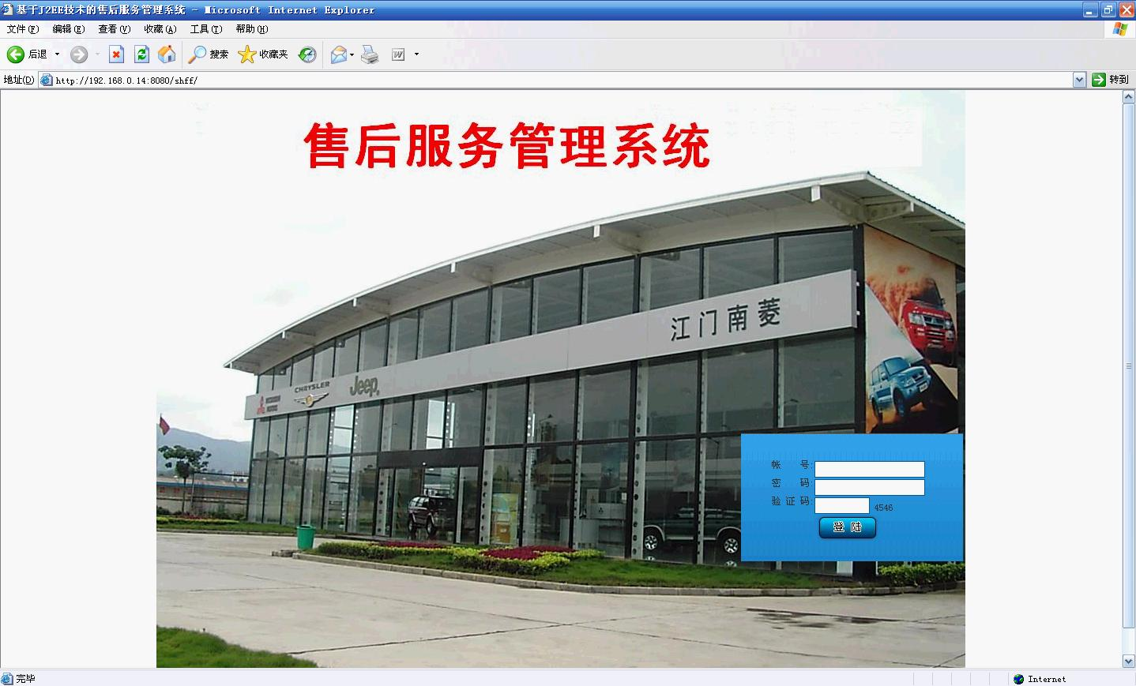

4.4.2 售后服务分类管理
管理员可以对售后服务进行分类，包括对售后服务类别的添加、删除、修改等操作。界面如下图所示：
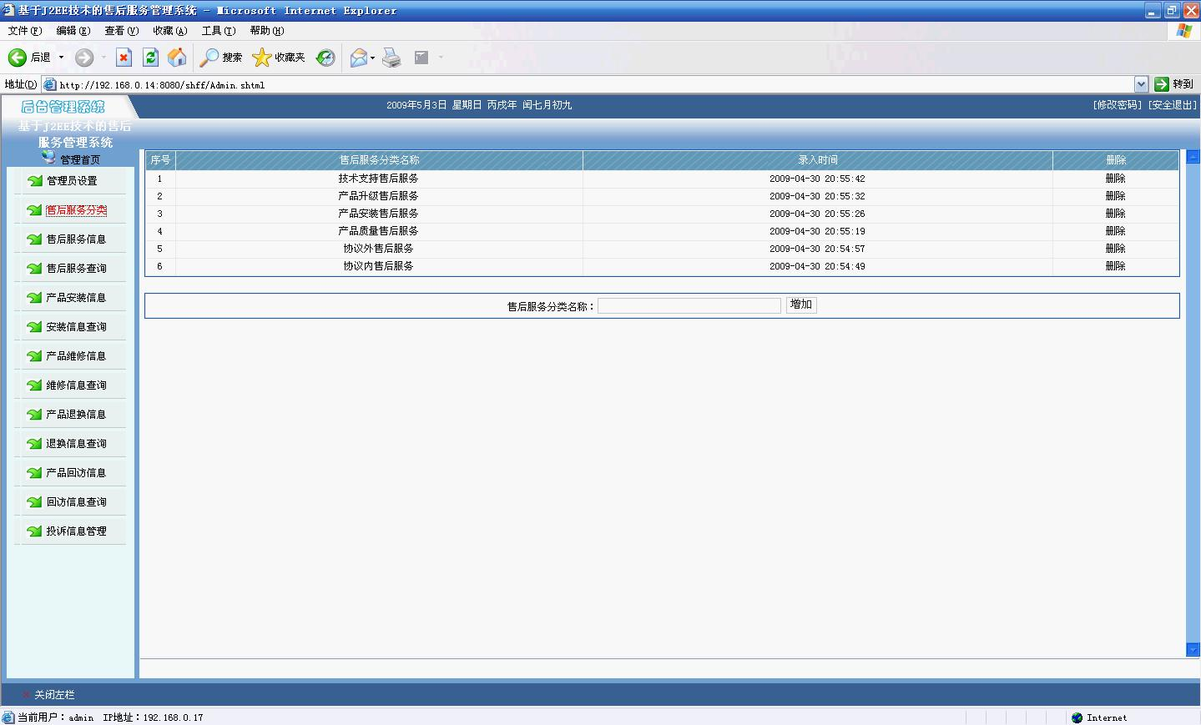
主要代码如下：
<%
String message = (String)request.getAttribute("message");
if(message == null){
message = "";
}
if (!message.trim().equals("")){
out.println("<script language='javascript'>");
out.println("alert('"+message+"');");
out.println("</script>");
}
request.removeAttribute("message");
%>

4.4.3 售后服务信息管理
管理员可以对售后服务信息进行管理，包括添加、删除、修改等操作。界面如下图所示：
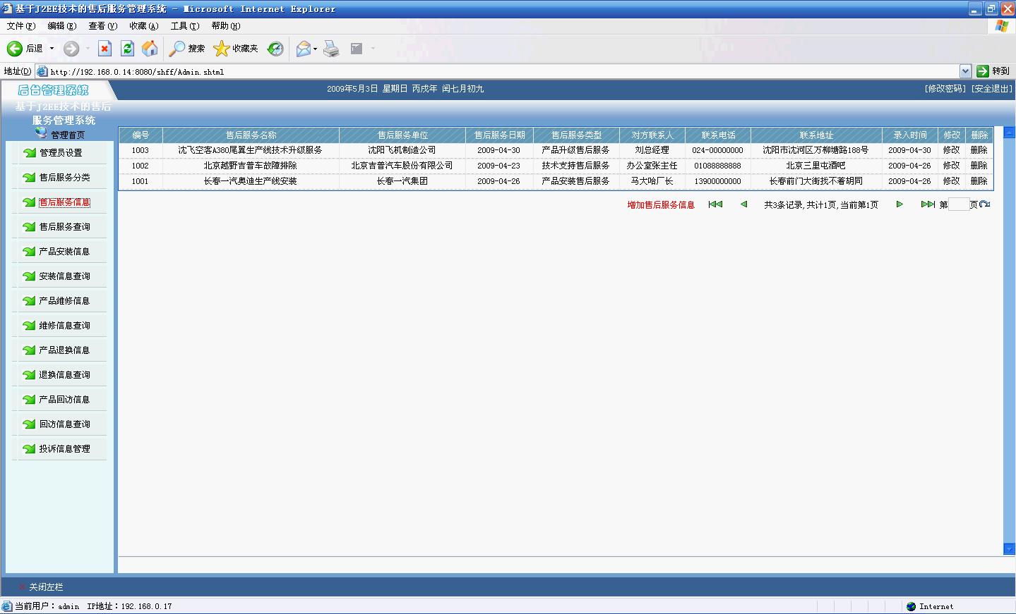
主要代码如下：
<%
String message = (String)request.getAttribute("message");
if(message == null){
message = "";
}
if (!message.trim().equals("")){
out.println("<script language='javascript'>");
out.println("alert('"+message+"');");
out.println("</script>");
}
request.removeAttribute("message");
%>
<%
String username=(String)session.getAttribute("user");
if(username==null){
response.sendRedirect(path+"/error.jsp");
}
else{

%>
<%//name,sex,bir,departs,zhiwu,tel,address,remark,addtime
eb.setEVERYPAGENUM(12);
int cou = eb.getMessageCount();//得到信息总数
String page1=request.getParameter("page");
if(page1==null){
page1="1";
}
session.setAttribute("busMessageCount", cou + "");
session.setAttribute("busPage", page1);
List pagelist1 = eb.getMessage(Integer.parseInt(page1));
session.setAttribute("qqq", pagelist1);
int pageCount = eb.getPageCount(); //得到页数
session.setAttribute("busPageCount", pageCount + "");
List pagelist3=(ArrayList)session.getAttribute("qqq");
if(!pagelist3.isEmpty()){
for(int i=0;i<pagelist3.size();i++){
List pagelist2 =(ArrayList)pagelist3.get(i);
%>

4.4.4 投诉信息管理
管理员可以对投诉信息进行回复或者删除，界面如下图所示：
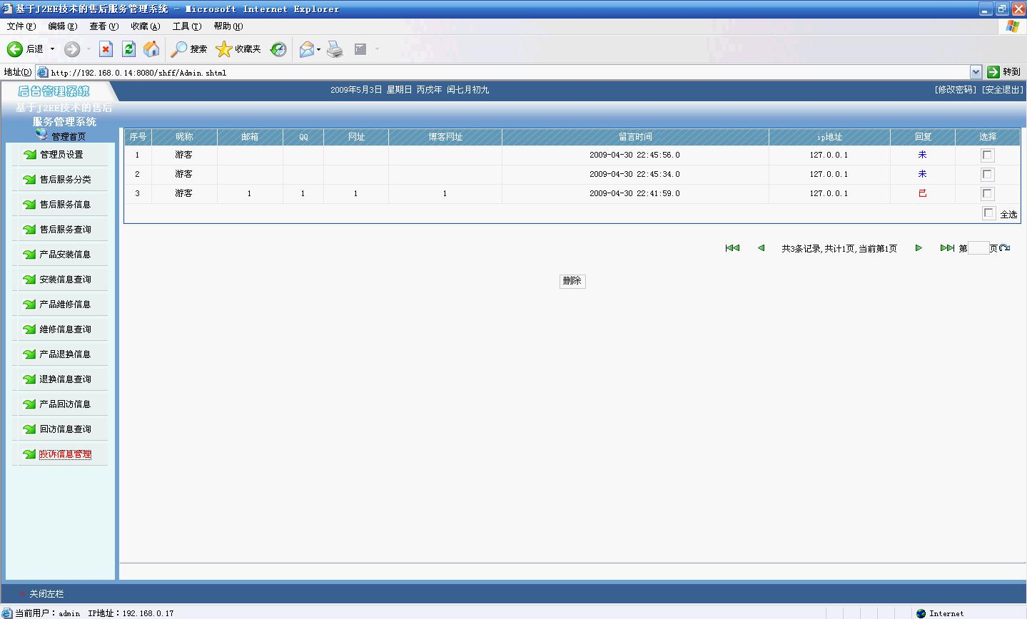
主要代码如下：
<%
String username=(String)session.getAttribute("user");
if(username==null){
response.sendRedirect(basePath+"/error.jsp");
}
else{
String id=request.getParameter("id").trim();
String content=guestbean.getGuestBook(Integer.parseInt(id));
String replay=guestbean.getReplay(Integer.parseInt(id));
String method="upreplay";
if(replay==null){
replay="";
method="replay";
}

%>

4.4.5 产品回访管理
可以对回访信息进行添加修改或删除，界面如下图所示：
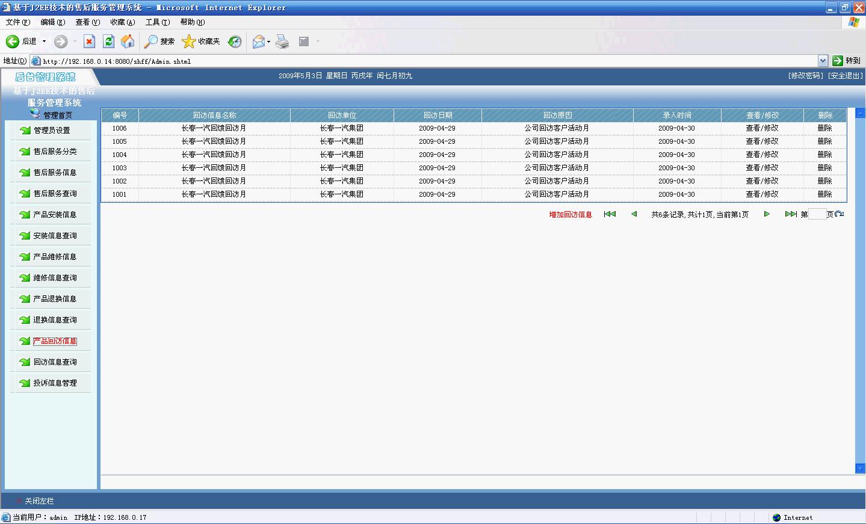

主要代码如下：
<%
eb.setEVERYPAGENUM(12);
int cou = eb.getMessageCountHf();//得到信息总数
String page1=request.getParameter("page");
if(page1==null){
page1="1";
}
session.setAttribute("busMessageCount", cou + "");
session.setAttribute("busPage", page1);
List pagelist1 = eb.getMessageHf(Integer.parseInt(page1));
session.setAttribute("qqq", pagelist1);
int pageCount = eb.getPageCount(); //得到页数
session.setAttribute("busPageCount", pageCount + "");
List pagelist3=(ArrayList)session.getAttribute("qqq");
if(!pagelist3.isEmpty()){
for(int i=0;i<pagelist3.size();i++){
List pagelist2 =(ArrayList)pagelist3.get(i);
%>

第5章 结论

5.1 系统评价
本文通过本系统设计与开发，从而得出下列结论：
（1）学习一门新技术，最重要的是实践，只有多动手才能尽快掌握它。
（2）一个系统的开发，经验是最重要的，经验不足，就难免会有许多考虑不周之处。
（3）要想吸引更多的用户，系统的界面必须要美观、有特色、友好，功能要健全。不过由于经验不足，我设计的图形界面比较简单。只是对基本功能进行了开发。
（4）本次开发，我参考了很多本系统的例子，吸取了一些别的本系统的长处，对自己的毕业设计进行了完善，但是还有很多的不足之处，有待以后进一步学习。
实践证明，本系统有着很好的发展前景，经测试运行。本文所制作的系统界面友好、使用灵活、操作简单、功能齐全、表现方式独特，已基本具备了成熟的技术理论。
由于时间仓促，本次设计由我完成本系统的制作，对我这样一个JSP新手而言所制作的模块还有不完善的地方。数据库的设计也比较简单。还有很多毕业设计中用到JSP语言的知识也不够全面，还有很多地方不能够作到完全的理解和掌握。通过这次毕业论文的设计制作使本人受益匪浅。首先，由于毕业设计所用的JSP技术和其中用到JSP语言的其他部分是在课堂上没有接触过的，要用它来做设计必须通过大量自学来掌握，在这个过程中，不仅大大提高了我的自学能力而且让我对JSP的学习有了进一步的认识 。由于是独立完成在毕业设计的过程遇到了很多的困难，我求教了不少老师和同学，在这个过程中让我体会到了，一个团队的重要性。

5.2 安全性问题
Web开发中安全性是必须考虑的一个很重要的方面，特别是在诸如个信息等敏感数据的模块中更是关键，所以这也是后期开发需要引起重视的。下面就这方面的技术和解决方案加以讨论。
(1) 安装防火墙：安装防火墙并且屏蔽数据库端口能有效地阻止了来自Internet 上对数据的攻击。
(2) 输入检查和输出过滤：用户在请求中嵌入恶意HTML标记来进行攻击破坏，防止出现这种问题要靠输入检查和输出过滤，而这类检查必须在服务器端进行，一旦校验代码发现有可疑的请求信息，就将这些可疑代码替换并将其过滤掉。
3) 在WEB服务器上安装恶意代码主动防御子系统，通过利用信任链机制，对系统中所有装载的可执行文件代码（例如EXE、DLL、COM等）进行控制，所有可执行文件代码在加载运行之间都需要先经过检验，只有通过验证的代码才可以加载，从而有效地阻止恶意代码的运行。
4) 在WEB服务器上安装网页防篡改子系统，采用对象相关（Object-Specific）保护方式来保护网页不被篡改。即网站管理员可以自行选择需要保护的网页文件设定为受控对象，对于每一个受保护的对象，管理员为其设定一个对象相关授权码，进行实时安全防护。

参考文献

[1] Grant Fritchey. SQL Query Performance Analysis[B]. Apress. 2012
[2] Ford，Tim. SQL Server Management Studio Requires Modernization[J]. SQL Server Pro. 2015
[3] Fred Zemke. What.s new in SQL:2011[J]. ACM SIGMOD Record. 2012.41(1)
[4] 王珺. 客户管理系统的设计与实现[D]. 山东大学. 2013
[5] 李艳红. 浅谈SQL Server客户端/服务器架构[J]. 价值工程. 2012（15）
[6] 胡艳梅. 基于SQL Server数据完整性约束的实现[J]. 民营科技. 2014年10期
[7] 张文雯. SQL Server更新数据[J]. 科技展望. 2014年15期
[8] 盛旭. 分布式计算机网络结构分析与优化[J]. 黑龙江科技信息. 2013年34期
[9] 王春妍. 计算机网络数据交换技术深究[J]. 云南社会主义学院学报. 2014
[10] 朱贇. 面向对象课程教学中Java案例的应用研究[J]. 福建电脑. 2015（12）
[11] 陈圣磊，刘林源. 调试技术在C语言程序设计教学中的作用探讨[J]. 电脑知识与技术. 2015年24期
[12] 田智. Java在嵌入式系统中的应用与实现[J]. 无线互联科技. 2015年19期
[13] 周建儒. C语言中逻辑关系与逻辑运算的分析[J]. 电子测试. 2013年22期
[14] 于进杰，徐才云，姚尚峰，唐正华. 基于Visual Studio 2003的C++向量容器的应用探讨[J]. 江苏科技信息. 2014年22期
[15] 衣鹏，闫新芳，吴帅杰. Java设计模式在数据库编程中的应用研究[J]. 信息通信. 2014年11期

附 录

在大学的学习过程中，毕业设计是一个重要的环节，是我们步入社会参与实际项目的规划建设的一次极好的演示.毕业设计是四年学习的总结和提高，和做科研开发工作一样，要有严谨求实的科学态度。毕业设计有一定的学术价值和实用价值，能反映出作者所具有的专业基础知识和分析解决问题的能力。此次毕业设计是我们从大学毕业生走向未来工作重要的一步。从最初的选题，开题到分析调查、编码 直到完成设计。其间，查找资料，老师指导，与同学交流，反复修改程序每一个过程都是对自己能力的一次检验和充实。在毕业设计期间，尽可能多的阅读文献资料是很重要的，一方面是为毕业设计做技术准备，另一方面是学习做毕业设计的方法。一次优秀的设计对启发我们的思维，掌握设计的规范、流程、具体操作都很有帮助。
但是毕业设计也暴露出自己专业基础的很多不足之处。比如缺乏综合应用专业知识的能力。对具体设计涉及到的规范要求的不熟悉等等，需要在做的过程中需要去不断的翻阅相关的资料和书籍，这降低了自己的速度和设计的进程，但这个过程对我来说是对自己知识的不足处的一个很好的补充和对已学过知识的一个巩固。这个过程虽然是有一定的难度但还是通过自己的慢慢的摸索和老师的指导下从熟悉到上手，经过这次努力对自己的信心很好的提高。通过这样的一个自己从开始到结束全程自己参与的设计来说对知识的了解和掌握是纯理论的学习远远达不到的效果。这次实践是对自己大学四年所学的一次大检阅，使我明白自己知识还很浅薄，虽然马上要毕业了，但是自己的求学之路还很长，以后更应该在工作中学习，努力使自己成为一个可以参与工作能独立完成设计的人。

